班级动态(2.26)
- 区域游戏
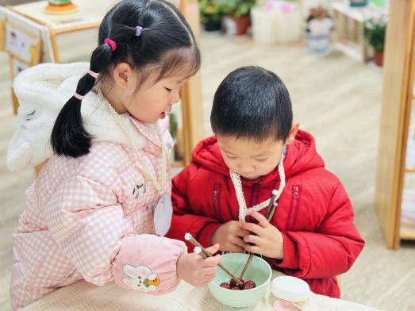 | 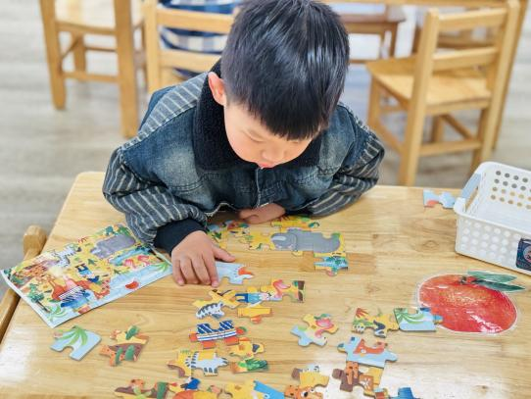 | 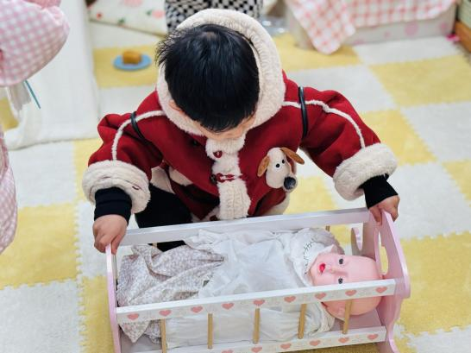
成成，我来教你夹红枣，你看，像这样。 | 大象的腿在哪里呢？让我来找一找。 | 睡吧，睡吧，我亲爱的宝贝！  嘘，我的宝宝睡觉啦。
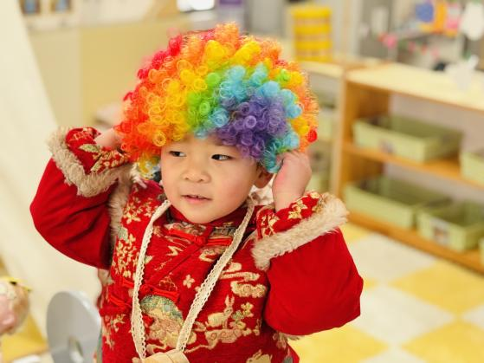 | 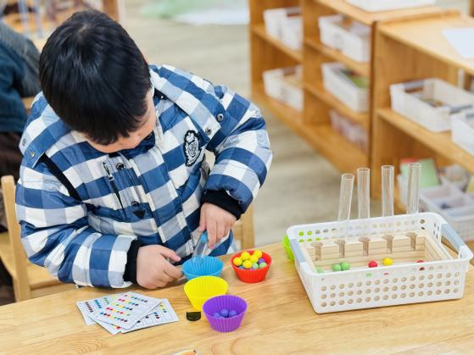 | 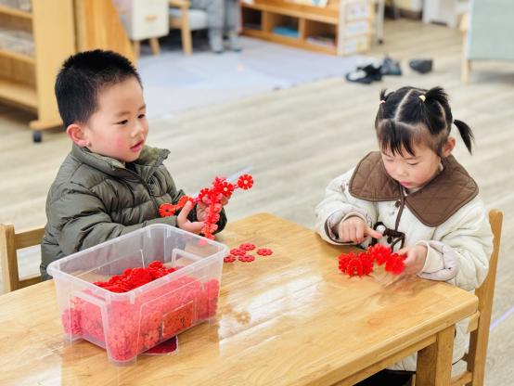
我今天是时髦的爸爸，烫了彩色的卷发。 | 我把珠珠按照颜色分类呢！ | 大力：我在拼怪兽，他正在和奥特曼打架。  茜茜：我在拼小花。
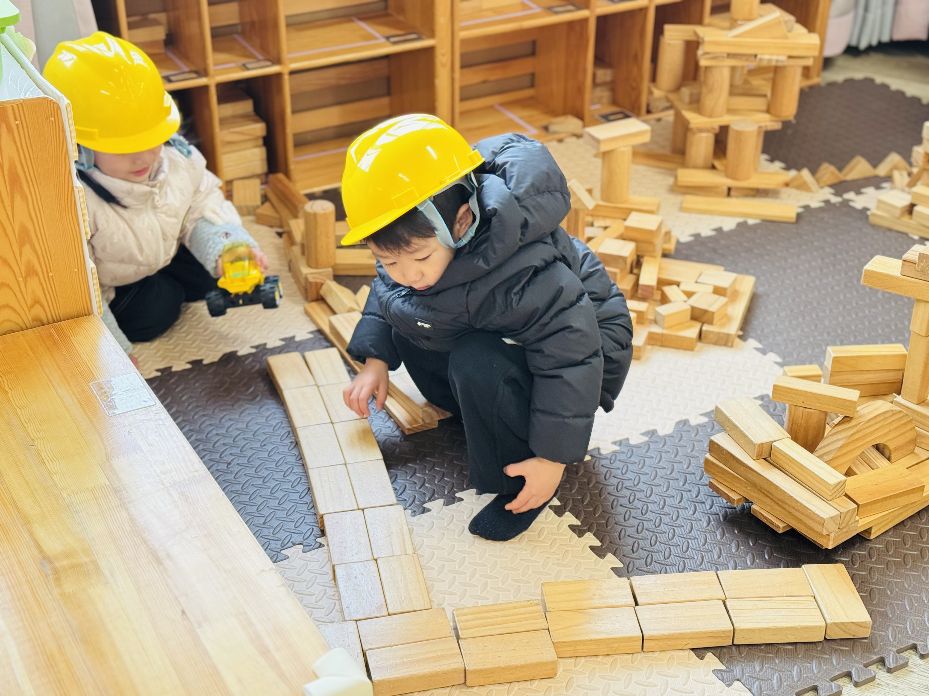 | 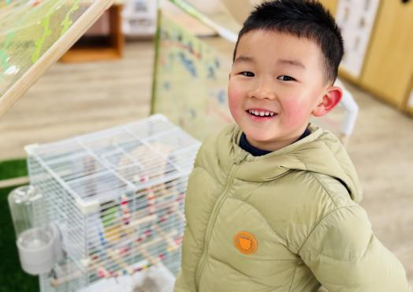 | 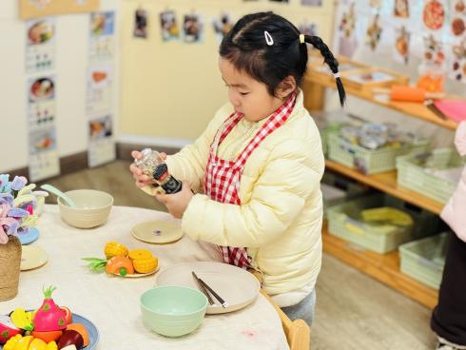
马路是一条一条连着的，中间不能断开，不然小车就会掉下去了。 | 杨老师，我看到小鹦鹉在吃那个磨牙棒上面的食物呢！ | 我来给食物上面撒点胡椒粉，这个胡椒粉需要转一转才能出来的。
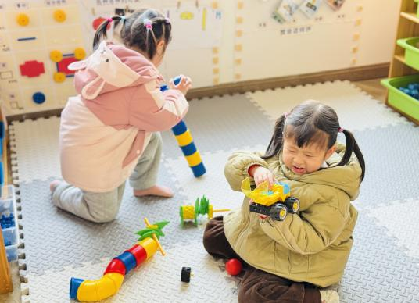 | 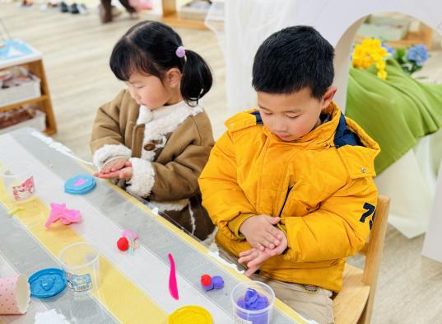 | 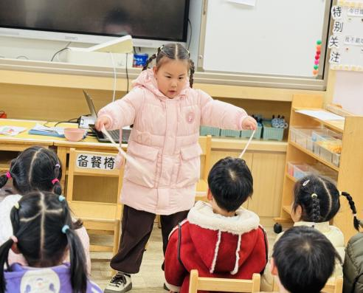
这是可以运货的货车。 | 我们在做小人，戴着眼镜的小人和卷发小人。 | 你们看！我在做扯面呢！这个我在火锅店看到别人表演过。  ——小朋友能根据生活中看到的场景进行情景再现。

二、集体活动：数学《宝宝真能干》
这是一节物与物的匹配活动。物物匹配可以一对一的匹配，也可以是一种物体和多种物体的匹配，本次活动是一对多的匹配，比如床可以和被子配对，也可以和枕头配对，活动通过帮兔妈妈整理房间的情境，让幼儿在观察、操作中进行一对多的匹配。
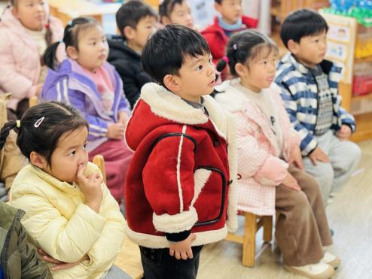 | 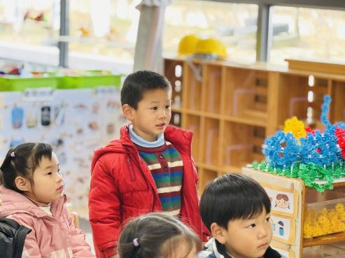 | 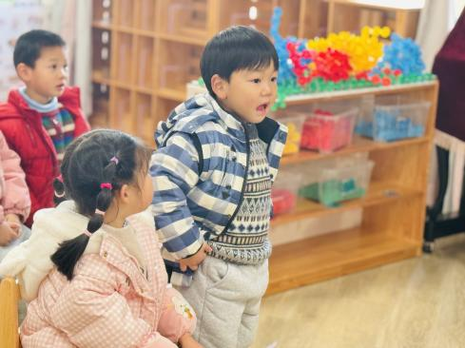
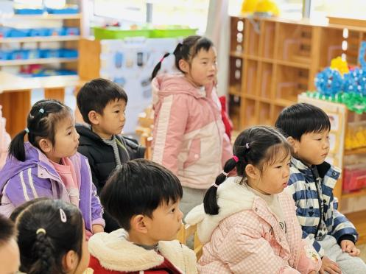 | 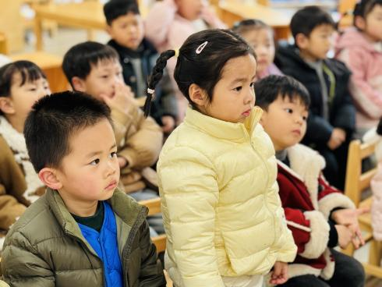 | 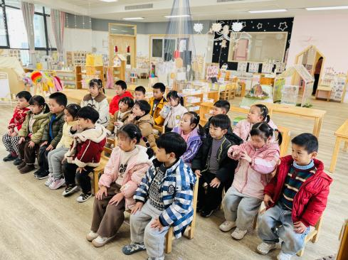
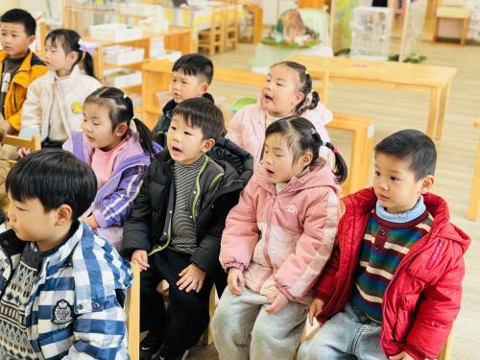 | 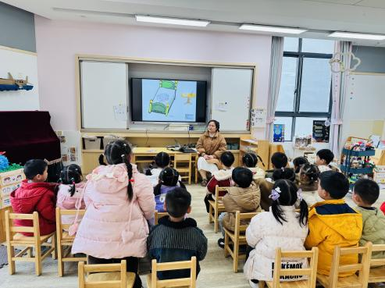 | 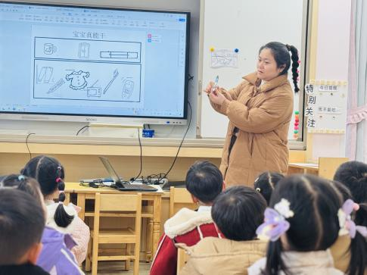
活动中，能能根据物体之间的关联性进行对应匹配，并能积极举手用语言描述匹配的理由的幼儿有：钱莱、万瑾妍、邵成言、李子恒、朱星亿、胡馨艺、肖怡萱、贾昕语、蒋晨茜、杨雨泽、高菁忆
活动中能在情境中体验生活中物体之间的对应关系，并能通过操作活动将物品进行正确匹配的幼儿有：高菁忆、贾昕语、胡默、钱嘉苗、邵成言、肖怡萱、胡馨艺、赵弘阳、万瑾妍、蒋晨茜、陶清昀、徐苜、万礼瑄、杨雨泽、李子恒

